
МИНИСТЕРСТВО НАУКИ И ВЫСШЕГО ОБРАЗОВАНИЯ РОССИЙСКОЙ ФЕДЕРАЦИИ
ФЕДЕРАЛЬНОЕ ГОСУДАРСТВЕННОЕ БЮДЖЕТНОЕ
ОБРАЗОВАТЕЛЬНОЕ УЧРЕЖДЕНИЕ ВЫСШЕГО ОБРАЗОВАНИЯ
«ДОНСКОЙ ГОСУДАРСТВЕННЫЙ ТЕХНИЧЕСКИЙ УНИВЕРСИТЕТ»
(ДГТУ)

Факультет «Информатика и вычислительная техника»
Кафедра «Кибербезопасность информационных систем»

Лабораторная работа №6
по дисциплине: «Методы алгебраической геометрии в криптографии»
на тему: «Порядок точки эллиптической кривой»

Выполнил обучающийся гр. ВКБ41:
Сидельникова Анастасия Алексеевна

Проверила:
Ст. пр. Артамонова Е.А.

Ростов-на-Дону
2025
Лабораторная работа №6
«Порядок точки эллиптической кривой»
Вариант №21
Задание.
На эллиптической кривой E_{p}(a; b), полученной в лабораторной работе №4, выбрать точку P и определить её порядок. Написать программу, реализующую алгоритм поиска порядка точки эллиптической кривой над конечным полем.
Ручная реализация.
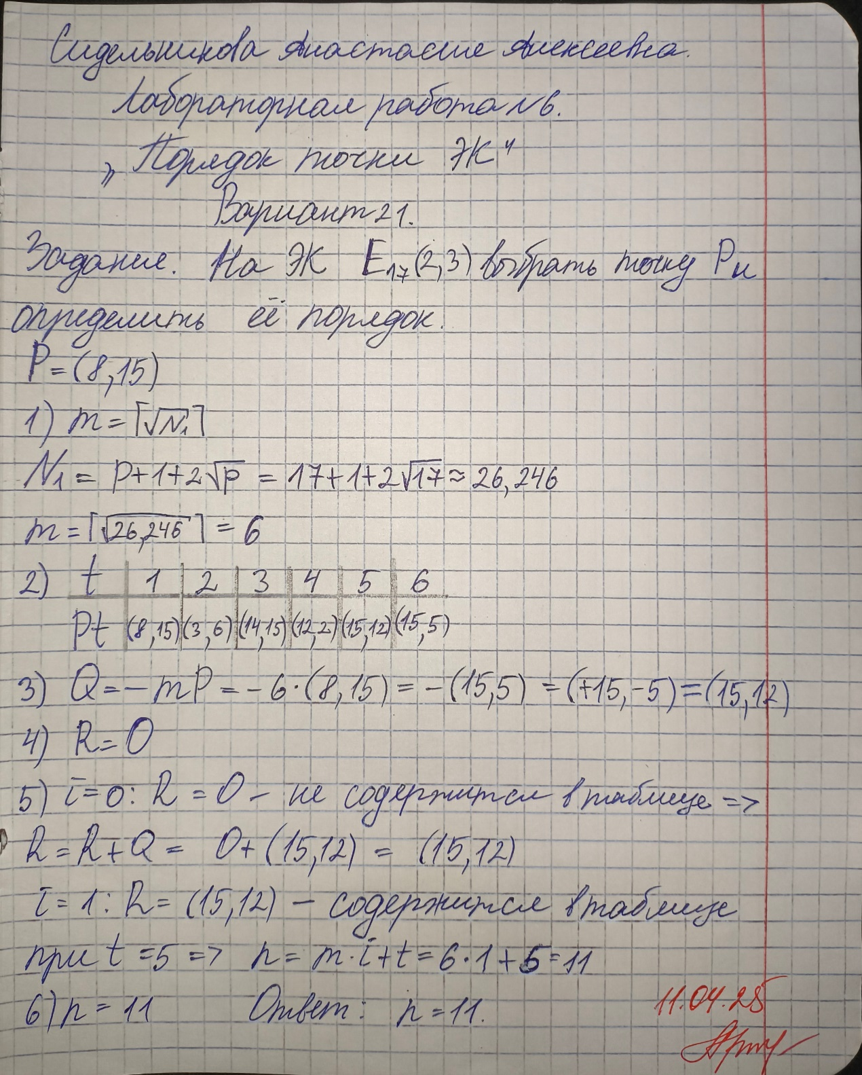
Рисунок 1 – Ручная реализация
Входные данные.
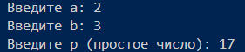
Рисунки 2,3 – Входные данные
Результат.
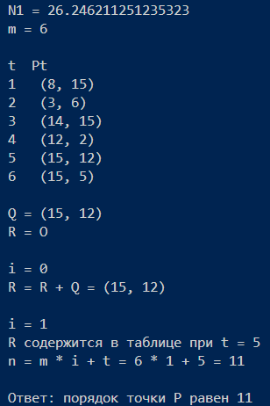
Рисунок 4,5 – Выходные данные
Листинг программы.
import math
class Point:
INFINITY = None
def __init__(self, x, y):
self.x = x
self.y = y
def __eq__(self, other):
if isinstance(other, Point):
return self.x == other.x and self.y == other.y
return False
def __hash__(self):
return hash((self.x, self.y))
def __repr__(self):
return "O" if self == Point.INFINITY else f"({self.x}, {self.y})"
Point.INFINITY = Point(-1, -1)
class EllipticCurveGFp:
def __init__(self, a, b, p):
self.a = a
self.b = b
self.p = p
self.points = []
self.find_all_points()
def find_all_points(self):
for x in range(self.p):
rhs = (x**3 + self.a * x + self.b) % self.p
for y in range(self.p):
if (y * y) % self.p == rhs:
self.points.append(Point(x, y))
self.points.append(Point.INFINITY)
def mod_inverse(self, a, p):
return pow(a, p - 2, p)
def add(self, P, Q):
if P == Point.INFINITY:
return Q
if Q == Point.INFINITY:
return P
if P.x == Q.x and (P.y + Q.y) % self.p == 0:
return Point.INFINITY

if P == Q:
numerator = (3 * P.x * P.x + self.a) % self.p
denominator = self.mod_inverse(2 * P.y, self.p)
else:
numerator = (Q.y - P.y + self.p) % self.p
denominator = self.mod_inverse((Q.x - P.x + self.p) % self.p, self.p)
lam = (numerator * denominator) % self.p
xr = (lam * lam - P.x - Q.x) % self.p
yr = (lam * (P.x - xr) - P.y) % self.p
return Point(xr % self.p, yr % self.p)
def double_point(self, P):
return self.add(P, P)
def multiply_point(self, P, m):
array = [None] * m
array[0] = P
for i in range(2, m + 1):
if i % 2 == 0:
array[i - 1] = self.double_point(array[i // 2 - 1])
else:
array[i - 1] = self.add(array[i // 2 - 1], array[i // 2])
return array[m - 1]
def get_points(self):
return self.points
def order_of_point(self, P):
N1 = self.p + 1 + 2 * math.sqrt(self.p)
m = math.ceil(math.sqrt(N1))
print("N1 =", N1)
print("m =", m)
table = {}
print("\nt Pt")
for t in range(1, m + 1):
temp = self.multiply_point(P, t)
table[temp] = t
print(f"{t:<3} {temp}")

Q = self.multiply_point(P, m)
Q.y = -Q.y % self.p
R = Point(-1, -1)
print("\nQ =", Q)
print("R =", R)
for i in range(m):
print(f"\ni = {i}")
if R in table:
t = table[R]
n = m * i + t
print(f"R содержится в таблице при t = {t}\nn = m * i + t = {m} * {i} + {t} = {n}")
return n
R = self.add(R, Q)
print("R = R + Q =", R)
return 0
if __name__ == "__main__":
a = int(input("Введите a: "))
b = int(input("Введите b: "))
p = int(input("Введите p (простое число): "))
curve = EllipticCurveGFp(a, b, p)
print("Точки кривой:", curve.get_points())
print("Порядок кривой:", len(curve.get_points()))
px, py = map(int, input("Введите координаты точки P через пробел: ").split())
P = Point(px, py)
if P not in curve.get_points():
print("Точка P должна принадлежать кривой!")
else:
print("\nОтвет: порядок точки P равен", curve.order_of_point(P))

Вывод по работе.
В ходе работы была реализована программа для определения порядка точки на эллиптической кривой над конечным полем. Программа позволяет вычислять порядок выбранной точки с использованием операций сложения и умножения точек.

